屏幕不能触摸或显示异常说明

- 显示不全问题
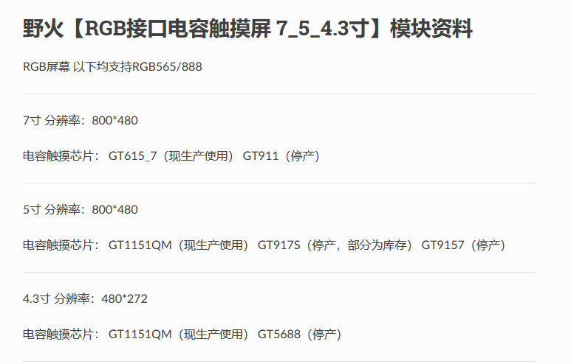
由于4.3寸屏幕分辨率为480*272，5寸和7寸屏幕分辨率为800*480，开发板镜像屏幕分辨率默认为800*480，如果接4.3寸屏幕会导致显示不全，这时需要修改屏幕分辨率，修改方法有两种。

- 使用fire-config修改
启动开发板后，输入sudo fire-config，进入Device->LCD，如下图所示
（①串口登录开发板请参考 3. 运行开发板与串口终端登录 — [野火]快速使用手册——基于i.MX6ULL开发板 文档 (embedfire.com)
②fire-config工具介绍可以参考5. fire-config工具简介 — [野火]快速使用手册——基于i.MX6ULL开发板 文档 (embedfire.com)）
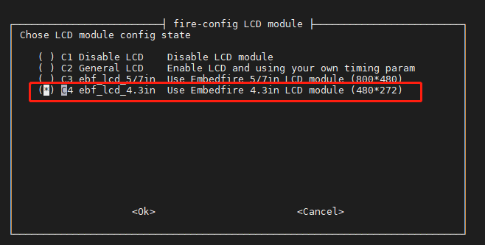
按空格选择4.3寸屏幕，然后再按下回车回到主界面，选择右下角finish，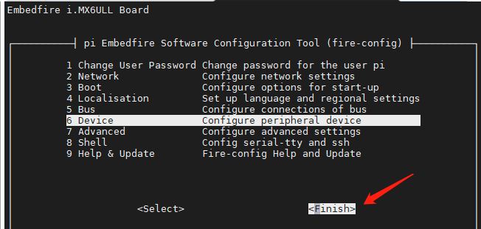确认并重启开发板，4.3寸屏幕的分辨率和时序的修改即可完成。

2、直接修改uEnv.txt配置文件
我们接串口登录开发板，输入sudo vi /boot/uEnv.txt，打开/uEnv.txt配置文件，然后按键盘的“下”方向键进行移动，找到下图LCD设备树插件，如下图所示
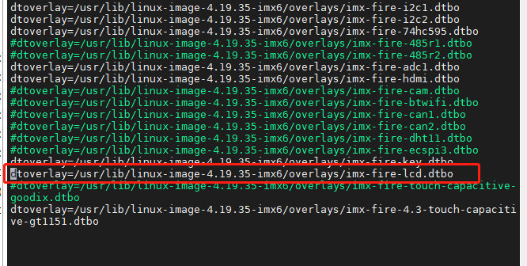
在LCD设备树插件后面添加4.3寸屏幕分辨率、时序信息：
clock-frequency_0=10000000,hactive_0=480,vactive_0=272,hfront-porch_0=4,hback-porch_0=8,hsync-len_0=41,vback-porch_0=2,vfront-porch_0=4,vsync-len_0=10,bits-per-pixel_0=24

添加完如下图所示
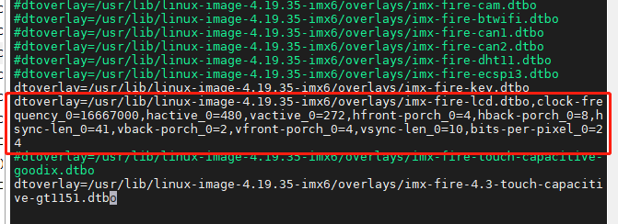
dtoverlay=/usr/lib/linux-image-4.19.35-imx6/overlays/imx-fire-lcd.dtbo,clock-frequency_0=10000000,hactive_0=480,vactive_0=272,hfront-porch_0=4,hback-porch_0=8,hsync-len_0=41,vback-porch_0=2,vfront-porch_0=4,vsync-len_0=10,bits-per-pixel_0=24

保存并重启开发板即可发现4.3寸屏幕显示正常。

- 触摸问题
触摸问题，由于4.3、5寸屏幕使用的触摸芯片为GT1151，7寸屏幕使用的芯片为GT615，两触摸芯片的I2c通信地址不一样（分别为14和5D），镜像默认开启的是GT615的触摸设备树插件，如果是接4.3、5寸屏幕则需修改触摸配置。
首先请确认开发板的镜像日期与这个日期相同或者是更新的日期。运行开发板后输入cat /etc/issue即可查看当前系统的镜像日期。如果是比22年10月份要早的， 请参考6. 烧写系统 — [野火]快速使用手册——基于i.MX6ULL开发板 文档 (embedfire.com)章节，烧写一个新的系统。

确认镜像日期后，我们来修改触摸屏的驱动配置。启动开发板后输入
sudo vi /boot/uEnv.txt，打开设备树插件配置文件，然后按键盘的“下”方向键进行移动，找到下图两个设备树插件。
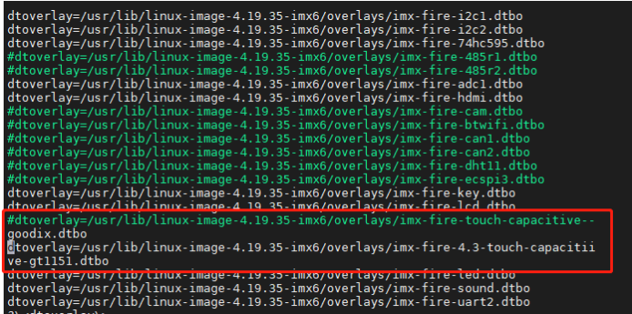
将imx-fire-touch-capacitive-goodix.dtbo设备树插件注释，将imx-fire-4.3-touch-capacitive-gt1151.dtbo取消注释，如上图所示，修改并保存后，重启开发板即可。
（另外，10月份后的gt1151插件可能是imx-fire-touch-capacitive-gt1151.dtbo，只是名字有点差异）

